2019墾丁國家公園補(捐)助學校暨社福團體參與社區生態旅遊公益參訪交流 活動企劃書
- 活動緣起
墾丁國家公園境內社區生態旅遊發展多年，各社區擁有豐富的自然資源與地理景觀和內涵精彩的人文歷史，保存也發揚恆春半島的自然生態。近年來，越來越多國人參與生態旅遊活動，認識不同的自然生態環境，社區亦透過生態旅遊發展，提撥生態遊程部份收入於社區自然環境維護及關懷社區年長者，兼顧在地產業及社會公益等效益。
2018年墾丁國家公園管理藉由辦理生態社區公益交流補助活動，回饋環境，協助經費不足的機關團體參與，由生態旅遊社區提供解說服務，以公益目的進行雙向交流推廣在地社區生態教育及文化。回饋環境。
2019年墾丁國家公園再次邀請各機關單位或學校團體申請公益性參訪活動，宣揚愛護生態環境意識、愛護環境從自身做起，自備餐具等各種形式皆可。由生態旅遊社區提供生態解說服務，參與團體反饋交流，相信這次公益交流活動， 能讓生態、社會民眾及在地居民形成社會正向互助之成效。
- 辦理單位
- 主辦單位：墾丁國家公園管理處
- 承辦單位：里山生態有限公司
- 協辦單位：恆春半島生態旅遊社區、墾丁生態旅遊聯合發展協會。
- 實施範圍
- 墾丁國家公園境內生態旅遊社區。（社頂部落、港口社區、里德社區、永靖社區、滿州協會、後灣社區、大光社區、龍水社區、水蛙窟社區，擇其一社區參加。社區參考網站：http://t.cn/R8QKGj1 ）。
- 實施期間
- 時間：2019年3月～11月
- 可申請對象
- 依法設立或登記之公私立學校團體、公私立育幼團體、社福機構。
- 申請人數每梯次以一台遊覽車35人以內為限(含帶隊/隨隊老師)。
- 申請辦法
- 欲申請者，請填妥下方報名資料，以電子檔私訊到：恆春半島慢慢遊Facebook粉絲專頁請打上「報名2019墾丁國家公園生態旅遊公益參訪」。
- 共開放10梯次，自活動公布後至申請額滿為止。
- 相關規定 (請申請單位詳讀下列規定要點後再進行申請)
- 申請行程時間1日為限。
- 遊程內容不含餐點，若有需求請與社區預定餐點(須付費)，或自行處理。
- 申請單位得勾選3個欲前往社區，實際參訪社區由雙方討論決議，由承辦單位安排行程，每申請單位至多參訪1個社區，每社區最多僅安排1次參訪服務，若申請單位選取社區已超過安排服務次數，承辦單位有權決定申請單位參訪社區。
- 申請單位於提出申請後7個工作天內，承辦單位將以電話及信件通知是否申請通過，亦或是否需補充相關資訊。
- 並非申請即獲選，若有超過名額部分由主辦及承辦單位討論決議。
- 入選單位須自行安排交通工具，並確實辦理參與人員保險，主辦單位及承辦單位不再另外支付其他費用。出發日前3天回傳保險相關證明文件於承辦單位。
- 入選團體獲得參與社區遊程外，需提出回饋方案說明，如社區環境整理(社區清掃或淨灘)、一人一袋小垃圾、愛護環境從自身做起，自備餐具等回饋方式。
- 入選單位參與社區活動後須填寫社區問卷。
- 相關事項請洽墾丁生態旅遊聯合發展協會承辦人馮先生電話：08-8881400。

2019墾丁國家公園生態旅遊公益參訪交流 申請報名表
申請單位名稱
聯絡人
電話 | 市內電話(必填)：  行動電話(必填)：
Email
通訊地址
欲參訪日期 | 年 月 日  (以週一至週五為主，實際日期由雙方討論後決議) | 參訪人數  (上限人數為35人，含帶隊/隨隊老師)
欲參訪社區 | □社頂部落-日間梅花鹿 □港口社區-採茶品茶遊  □里德社區-欖仁溪生態遊 □水蛙窟社區-日間草原體驗  □滿州社區-滿茶古道遊 □後灣社區-龜山步道導覽  □龍水社區-有機稻作區生態之旅 □永靖社區-茂伯送信  □大光社區-日間潮間帶遊(須配合潮汐時間)  □九棚社區-鼻頭大草原
從何處得知消息 | □墾管處□里山生態/森社場所/恆春半島慢慢遊 □其他
申請單位簡介
社區公益交流活動計畫 | （例如: 透過公益參訪活動了解生態社區之自然人文特色...）  （例如: 透過公益參訪活動，帶給社區的回饋機制...）  （例如: 提出回饋方案說明，如一人一袋小垃圾之回饋）

附件1.各社區簡介
- 社頂部落
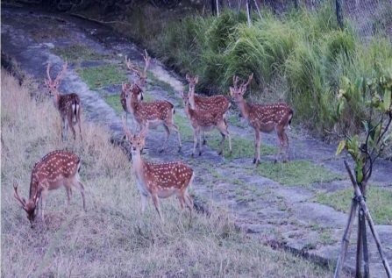
墾丁社頂部落左擁墾丁國家森林遊樂區，右抱社頂自然公園，生態極為豐富，每年9、10月間，從北方南下，數以萬計的赤腹鷹、灰面鵟鷹過境南飛，社頂公園的凌霄亭，是觀賞鷹海、鷹河最佳地點。
- 港口社區
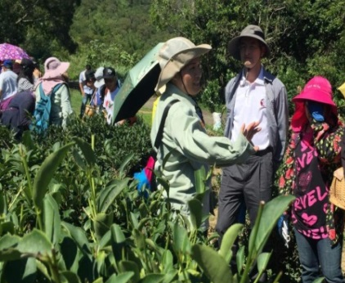
港口村東鄰太平洋為港口溪出海口，可停竹筏，西南與恆春交界，北邊為永靖及滿洲二村。本村面臨太平洋，沿岸資源豐富，大部分的村民靠海維生，每年九月至次年三月有強勁的落山風，作物無法收成，所以農民都改植牧草，也有農民種植港口茶。全村被規劃在墾丁國家公園範圍內，陸蟹資源豐富，每年7~10月為陸蟹活動的高峰期。

- 里德社區
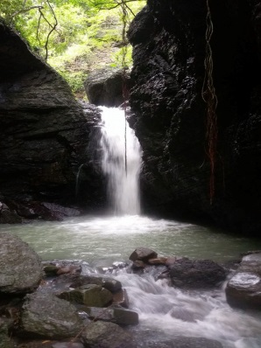
每年在國慶日前後，有大量灰面鵟鷹過境於里德村，為全台灣最大的賞鹰地點，吸引國內外賞鳥人士前來觀賞起鷹、落鷹等景象。除此之外，還有一處林相原始，並帶有幾分神秘感的欖仁溪瀑布，必需溯溪才能進入。瀑布分內外兩層，隱蔽在峽谷峭壁之中，峽谷有如鬼斧神工，加上林木蒼鬱，營造出神祕寂靜的氛圍。

- 永靖社區
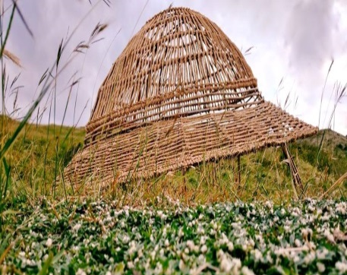
永靖社區位於屏東縣滿州鄉境內，為滿州鄉最南邊的村落，緊鄰恆春鎮，為滿州鄉第二大村落。社區內自然與人文資源豐厚，有七孔瀑布、海角七號茂伯的家、夫妻樹、草原景觀和農村生活景觀等，因與大尖山、門馬羅山遙相對望，又位於恆春半島的交通樞紐，所以永靖可說是滿州鄉的門面。特別的是，永靖社區融合了恆春民謠和多
元族群音樂曲調而孕育出特有的滿州民謠文化，讓永靖擁有難得且豐富的無形文化資產。

- 滿州社區
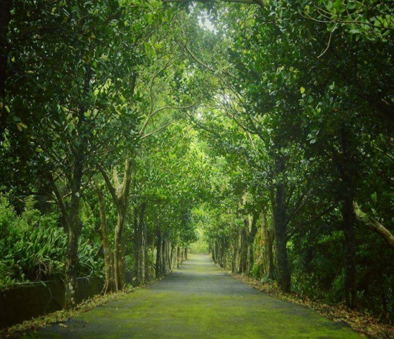
滿州鄉位於台灣屏東縣南端東側，北及西北臨牡丹鄉，東濱太平洋，西鄰車城鄉，南及西南接恆春鎮。舊名「蚊蟀埔」，指早期原住民將吃剩的獵物隨地丟棄，因此四處都是動物腐屍的臭氣。1920年台灣地名大變革，官方以台語「蚊蟀」音近日語「滿洲」（manshū）而將此地易名，當地人恐與滿洲國混淆，去三點水為州。鄉內自然景觀與人文資源豐富，擁有非常多樣且豐富的自然環境與生態資源，亦保留許多過往的歷史痕跡、展現不同族群融合的人文風情。
- 後灣社區
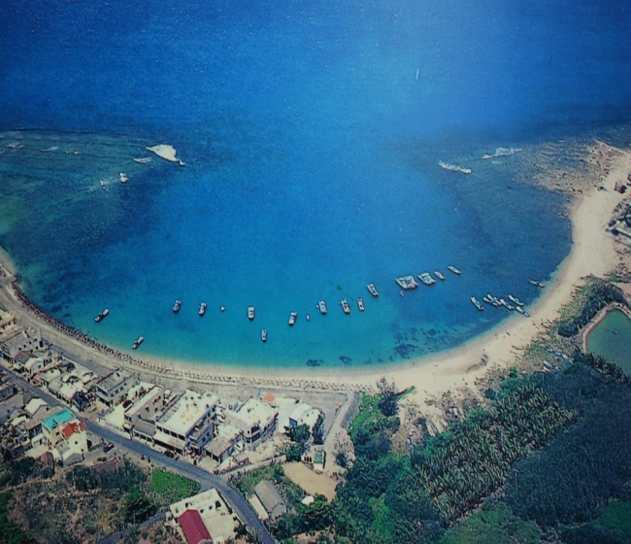
後灣 墾丁西岸境內寧靜而淳樸的小漁村，優美的弧形沙灘、悠閒的度假氛圍，與世隔絕的寧靜像是遺失的一角，卻又散發著美好。豐富的潮間生態，是生態旅遊的好去處，四季的傍晚可觀賞夕陽落入海面。堤邊的彩虹橋也曾是海角七號拍攝的場景，其臨近海生館、觀音巖，龜山與車城福安宮，冬季可至四重溪泡湯僅，夏季則是浮潛與無動力的水上活動的好地方，可悠哉的划行獨木舟或SUP賞夕陽，是家庭親子旅遊來墾丁 的不可錯過的私房景點。
- 大光社區
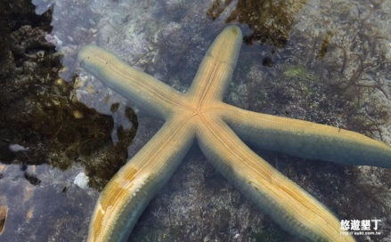
大光里開發甚早，瓊麻工業正興盛時，因海岸線長，曾種植廣大一片瓊麻林。今雖沒落，沿海山坡仍遺有當時種植的瓊麻。當地居民除了以農維生外，因有後壁湖漁港在此，社區漁民比率也較高。近來海洋休閒活動興盛，不少在地漁民改為從事浮潛、潛水等觀光旅遊行業。此外，後壁湖潮間帶廣大平 緩的珊瑚礁海蝕平台，珊瑚礁石塊與礫石散佈在潮間帶，提供多樣化微棲地。潮間帶生物多樣，各式各樣的海葵或海膽和各種顏色的海星，非常適合親子同遊與觀察潮間帶生物。

- 龍水社區
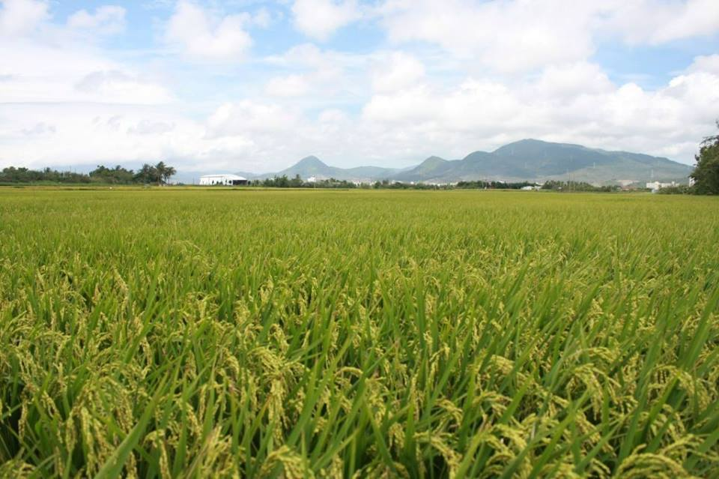
龍水里古名龍宣水、龍泉水，本里因包括龍鑾潭，且又地勢平坦，水源充沛，在農業時代是較富裕地區。近年推動有機耕作，在少汙染的環境下，在台最南的有機稻田上，培育出有名的「琅嶠米」。由於少農藥汙染，村里淡水生態豐富，僅在田埂即可進行生態觀察。鄰近的龍鑾潭自然中心屬於國家公園的特別景觀區，每年的冬季，更有自北方寒冬飛越千里遷徙到龍鑾潭度冬雁鴨水鳥，可觀察到豐富的雁鴨，造就了一處南臺灣的野鳥樂園。
- 水蛙窟社區
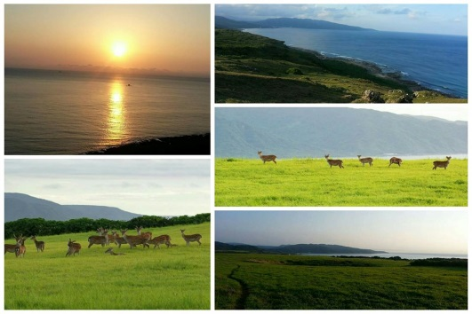
水蛙窟是個純樸的小部落，部落內僅有25戶的居民，部落人口數不到100人。一百多年前，因捕撈虱目魚苗的關係，慢慢的遷居於此，在東北季風來臨不適合出海的時候，在地居民就開始農作，將周圍的林投灌叢伐除成農地，在二十多年前又轉植牧草，因此演變為目前遼闊無際的草原生態景觀。

